

Міністерство освіти і науки України Національний технічний університет України

“Київський політехнічний інститут імені Ігоря Сікорського” Факультет інформатики та обчислювальної техніки

Кафедра інформатики та програмної інженерії

Лабораторна робота №4

**Технології паралельних обчислень**

|  |  |  |
| --- | --- | --- |
| Виконав  студент групи ІТ-03: |  | Перевірив: |
| Чабан А.Є. | Дифучина О.Ю |
|  | | Дата: |
| Оцінка: |

Київ 2023

# Завдання:

# Хід виконання:

Завдання 1:

Було реалізовано 2 класи DirLengthStat та FileLengthStat, в класі для директорії відбувається читання файлів у директорії та створення підзадач для кожного файлу. У класі FileLengthStat відбувається безпосередньо обчислення статистики слів для конкретного файлу, в методі compute() перевіряється чи розділено файл на слова, далі в залежності від кількості слів відбувається підрахунок статистики, або розділення на 2 підзадачі і рекурсивний виклик. Цей клас реалізує рекурсивний алгоритм розбиття файлу на підзавдання та підрахунок статистики слів.

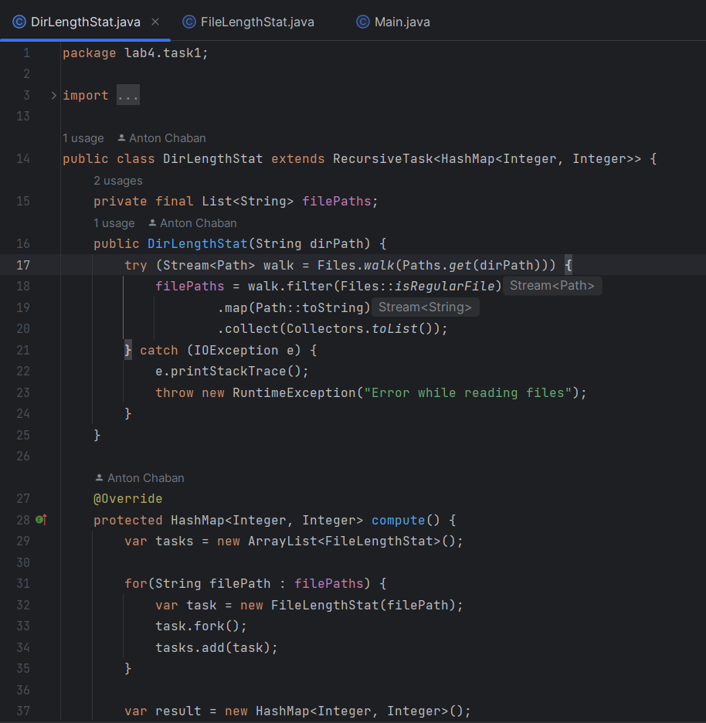

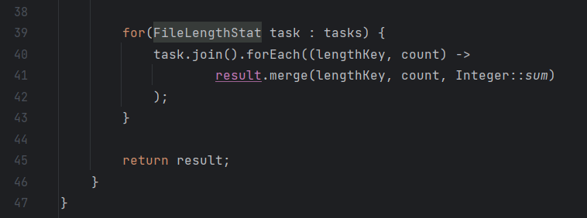

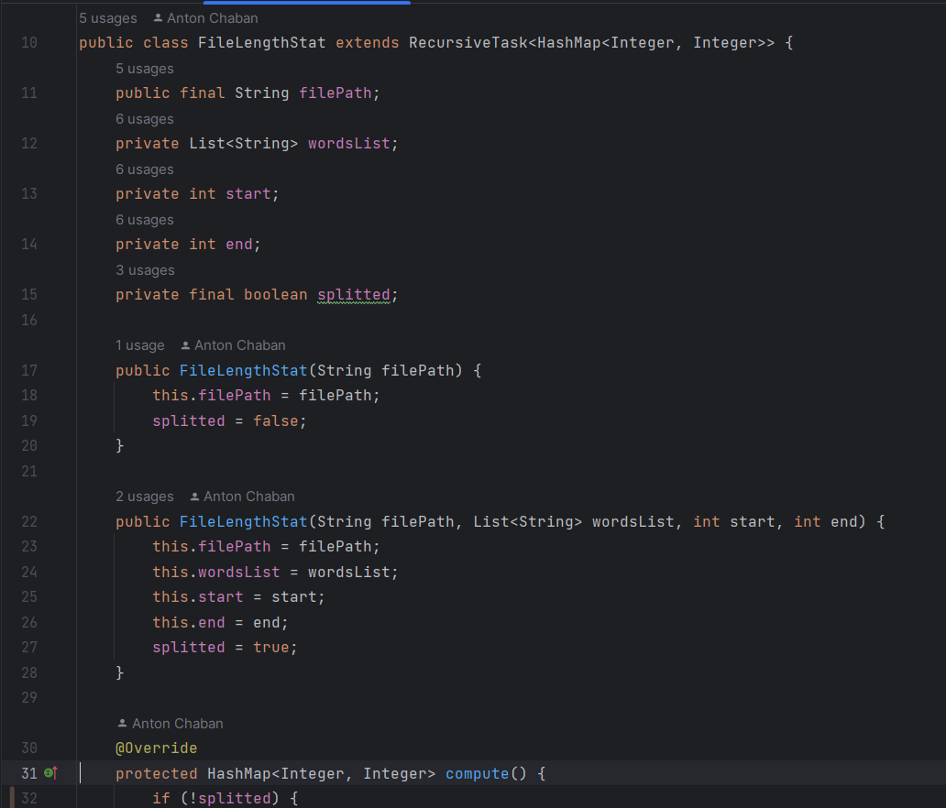

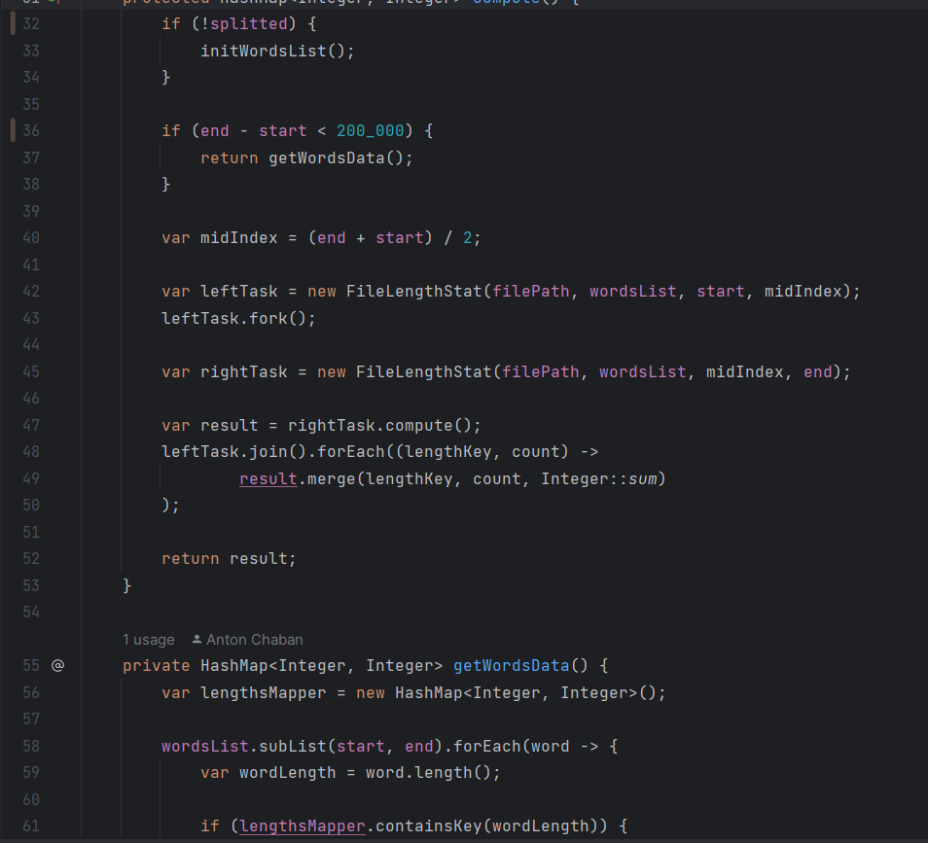

Послідовна реалізація:

Статистика:

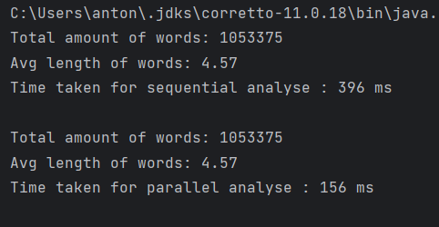

Завдання 2:

У класі FJFoxCalculatorTask створюються підзадачі для заданих для множення блоків матриці і записуються у результуючу матрицю. У класі FJFoxCalculator створюється пул для розподілення задач між заданою кількістю потоків, в залежності від кількості доступних потоків визначається «крок» в обчисленнях і створюється відповідна підзадача для блоку матриці в межах цього кроку.

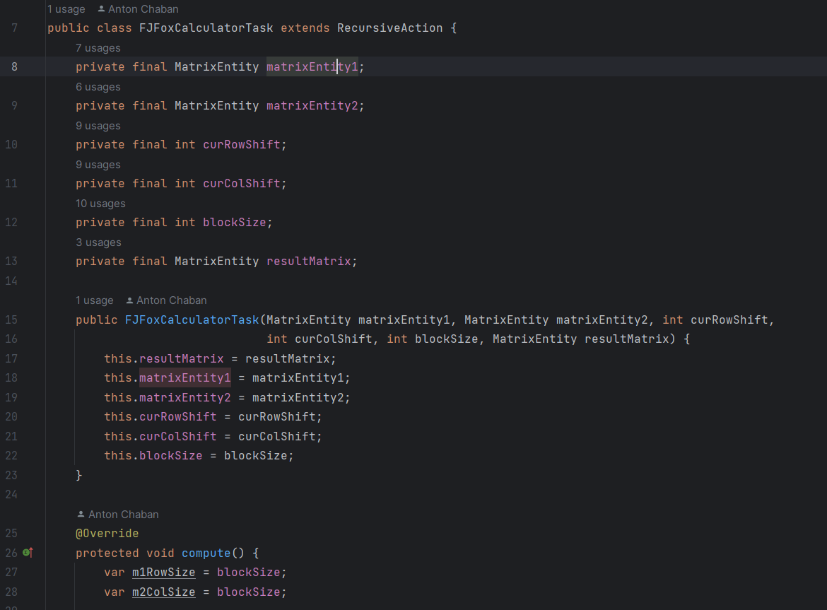

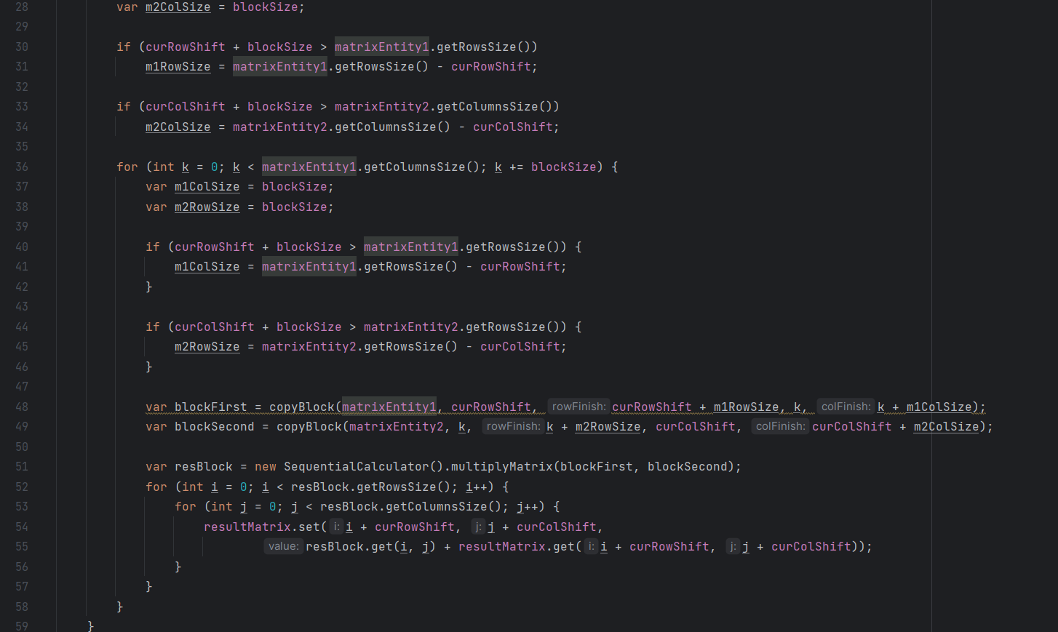

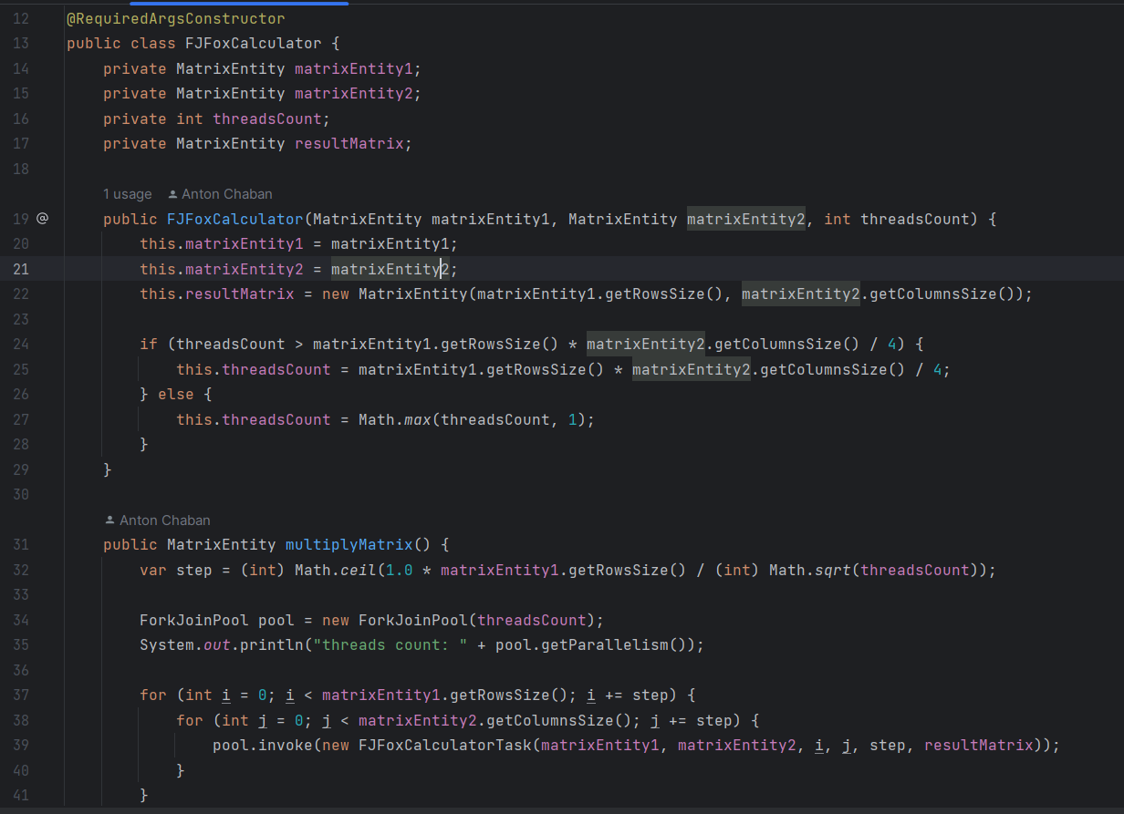

Результати:  
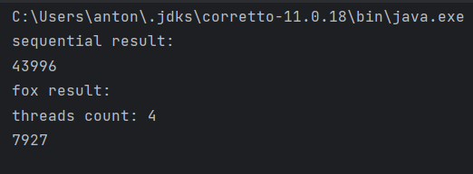

Прискорення для матриці 1500х1500 становить 5,55.

Завдання 3:

В класі DirWordsStat виконується обробка директорії та створення задач для кожного файлу в директорії. Якщо кількість файлів для обробки преревищує 2, то створюється ще одна задача FileWordStat. Після обробки задач у FileWordStat до сету слів використовується метод retainAll(), щоб знайти взаємний перетин між ними.

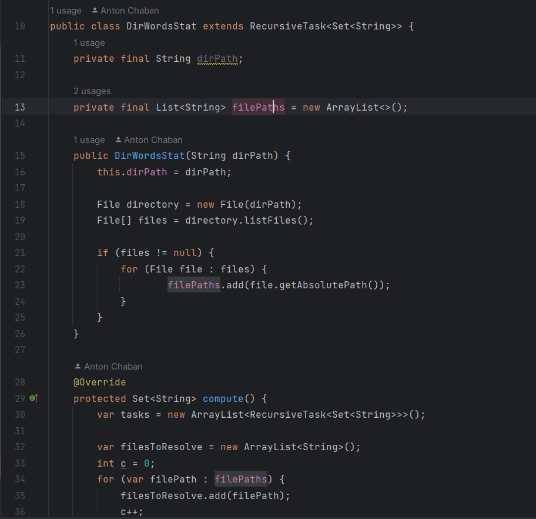

Результат:  


Завдання 4:

Клас для директорії аналогічно попереднім класам зчитує директорію та створює задачі для читання файлів. У класі FileSearchKWord виконується перевірка на розмір файла, у випадку перевищення 200 тис. слів – виконується розділення на 2 підзадачі і задача виконується рекурсивно, поки не буде виконана умова для виходу з рекурсії та пошуку ключових слів у файлі за допомогою методу wordsListContainsSearchWord(). Після завершення задачі в FileSearchKWord алгоритм повертається до DirSearch, і у випадку, якщо ключове слово було знайдено – шлях до файлу додається до результуючого списку.

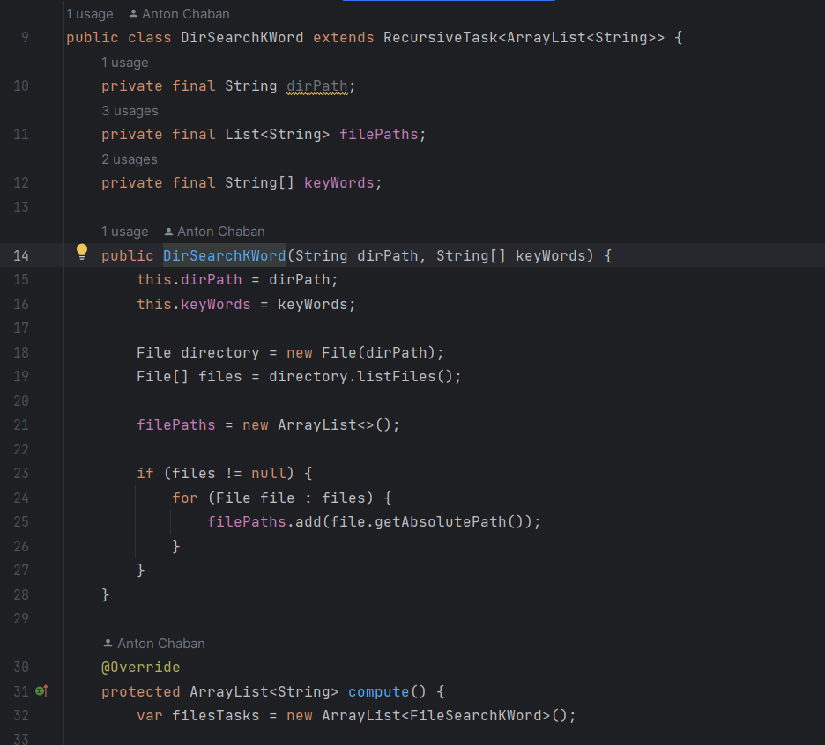

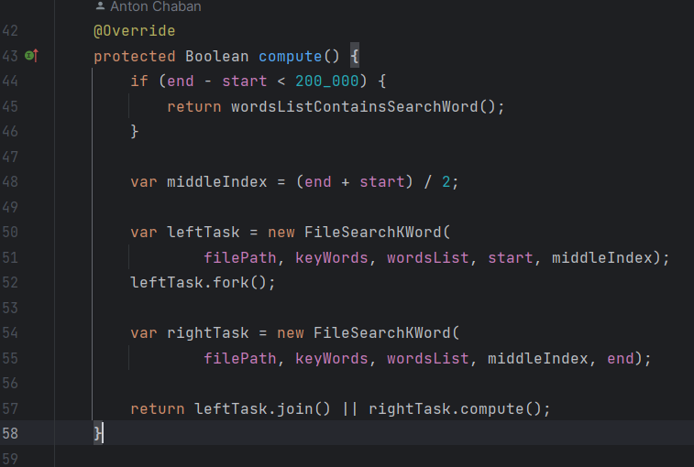

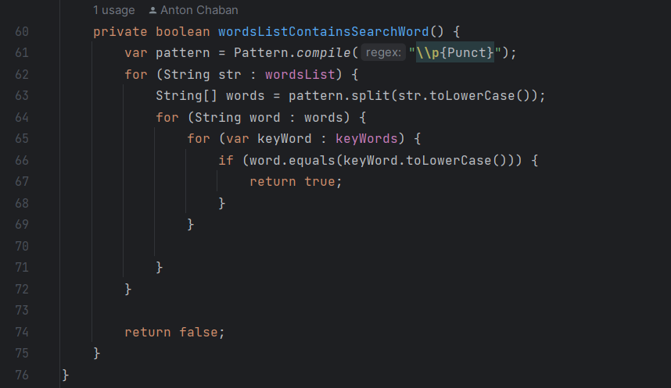

Результати:

